ЗАДАТАК: У малој библиотеци се чувају књиге и часописи. Књига има назив, аутора и годину издања. Часопис има назиг, годину и месец издања. Уредити каталог по години издања.

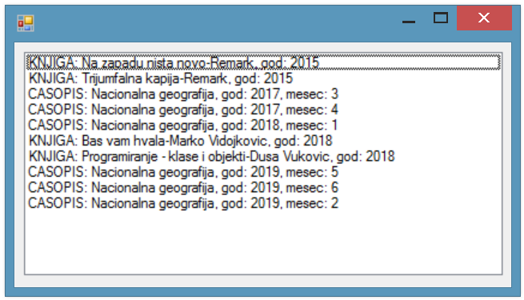

Следи комплетак код апстрактне надкласе и изведених класа.

public abstract class Primerak
{
protected string naziv;
protected int god;

public Primerak(string naziv, int god)
{
if (naziv.Equals(string.Empty))
throw new Exception("Nema naziv!");
else if (god < 1990 || god > 2019) //tekuca godina je 2019
throw new Exception("Neispravna godina!");
this.naziv = naziv;
this.god = god;
}

public bool StarijiOd(Primerak p)
{
return god < p.god;
}

public abstract string Info();
}

public class Knjiga : Primerak
{
private string autor;

public Knjiga(string naziv, string autor, int god) : base(naziv, god)
{
if (autor.Equals(string.Empty)) throw new Exception("Nema autora!");
this.autor = autor;
}

public override string Info()
{
string s = naziv + "-" + autor;
s += ", god: " + god;
return s;
}
}

public class Casopis : Primerak
{
private int mesec;

public Casopis(string naziv, int god, int mesec) : base(naziv, god)
{
if (mesec < 1 || mesec > 12)
throw new Exception("Neispravan mesec!");
this.mesec = mesec;
}

public override string Info()
{
return naziv + ", god: " + god + ", mesec: " + mesec;
}
}

Следи комплетан код апликације.

private void Form1_Load(object sender, EventArgs e)
{
Primerak[] p = {
(Primerak)(new Knjiga("Bas vam hvala", "Marko Vidojkovic", 2018)),
(Primerak)(new Knjiga("Na zapadu nista novo", "Remark", 2015)),
(Primerak)(new Casopis("Nacionalna geografija", 2018, 1)),
(Primerak)(new Knjiga("Trijumfalna kapija", "Remark", 2015)),
(Primerak)(new Casopis("Nacionalna geografija", 2019, 2)),
(Primerak)(new Casopis("Nacionalna geografija", 2017, 3)),
(Primerak)(new Casopis("Nacionalna geografija", 2017, 4)),
(Primerak)(new Casopis("Nacionalna geografija", 2019, 5)),
(Primerak)(new Casopis("Nacionalna geografija", 2019, 6)),
(Primerak)(new Knjiga("Programiranje - klase i objekti", "Dusa Vukovic", 2018))
};

for (int i = 0; i < p.Length; i++)
{
for (int j = i+1; j < p.Length; j++)
{
if (p[j].StarijiOd(p[i]))
{
Primerak pom = p[i];
p[i] = p[j];
p[j] = pom;
}
}
}

for (int i = 0; i < p.Length; i++)
{
if (p[i] is Knjiga)
listBox1.Items.Add("KNJIGA: " + p[i].Info());
else if (p[i] is Casopis)
listBox1.Items.Add("CASOPIS: " + p[i].Info());
}
}

